**她的 (Her)**

中国女性社区发展互助平台

**竞品分析**

**版本：1.0**

**日期：2020.12.13**

**负责人：梁伊璇**

目录

一. 竞品分析目的 4

1.1 预想设计的APP方向 4

1.2 竞品分析的目的 4

二. 行业现状及趋势 4

2.1 行业简介 4

2.2 行业分析 (女性社区) 4

**2.2.1 政治角度** 4

**2.2.2 经济角度** 5

**2.2.3 社会角度** 5

**2.2.4 技术角度** 5

2.3 发展现状 5

**2.3.1 行业现状** 5

**2.3.2 市场规模** 5

**2.3.3 行业产业链** 6

2.4 小结 6

三. 竞品确定 6

四. 市场定位分析 7

五. 功能分析 8

5.1 核心需求要点 8

5.2 核心功能结构 9

**5.2.1 功能结构图** 9

**5.2.2 总结** 10

5.3 用户体验 11

**5.3.1 圈子首页** 11

**5.3.2 圈子列表** 12

**5.3.3圈子界面** 13

**5.3.4 个人主页** 14

**5.3.4 知乎会员 （书籍 + 专栏）** 15

六. 策略分析 16

6.1 商业模式分析 16

**6.1.1 知乎的商业模式** 16

**6.1.2 大姨妈的商业模式** 16

6.2 产品策略 16

**6.2.1 知乎的产品策略** 16

**6.2.2 大姨妈的产品策略** 16

6.3 运营模式 16

**6.3.1 知乎的运营模式** 16

**6.3.2 大姨妈的运营模式** 17

七. 总结及建议 17

7.1 总结 17

7.2 建议 17

# **竞品分析目的**

## **预想设计的APP方向**

中国女性社区发展互助平台“她的（Her）“，尝试帮助女性摆脱被社会束缚的枷锁。 以“break through”为使命，为用户营造一个安全且舒适的环境发展自身与解决困难。 用户不仅可以通过推送，播客和视频的形式获取一切与女性生活相关的知识和帮助，更可以通过文字的形式与志同道合的用户进行互动。

## **竞品分析的目的**

本文旨在通过研究知乎，美柚及Matters的产品定位，功能策略等方面，探讨女性知识类社区“囡女”的发展趋势，为之后的产品策略及行业未来发展提供决策辅助。

# **行业现状及趋势**

## **2.1 行业简介**

内容社区当前逐渐步入成熟阶段。 作为互联网媒体的一种典型分布模式，内容社区依托内容生态的社区文化和用户交互为平台带来内容生产成本下降，用户粘性提升等多方面价值。 内容社区的主要模式布局包括消费类，生活方式类，文娱类及知识类[1]。

对于女性这一垂类，市面上产品大多只关注女性消费带来的红利，从物质与外表变相对女性物质化，而并非为基于女性自身发展。 在针对女性互助及发展方面，行业仍处于起步阶段，主要为民间自发组织机构或个人的零散努力及政府的政策支持，未能形成成熟的氛围。

## **2.2 行业分析 (女性社区)**

### **2.2.1 政治角度**

据2015年中央人民政府颁布的《中国性别平等与女性发展》白皮书[2]显示，中国始终坚持男女平等的宪法原则，将男女平等作为促进国家社会发展的一项基本国策。 女性发展社区的建设积极扩大女性获取知识途径，正正迎合了国家对男女平等的方针政策。

### **2.2.2 经济角度**

根据艾瑞咨询的分析报告显示，截止至2020年3月，我国手机网民规模达9.0亿人，经济的持续发展使移动互联网在国内得以普及，社区变得更加触手可及。

根据安居客2019年职场女性就业调查[3]显示，一线及新一线职场女性近三成薪资过万，但也有近三成女性无法平衡工作和生活。 在经济能力不断提升的情况下，不少女性反映职场晋升机会少，工作年限短。

### **2.2.3 社会角度**

2020年世界妇会在北京召开并积极探讨“脱贫攻坚与妇女可持续发展”“社会治理中的妇女参与”“女性·媒介·发展”“为女性提供平等优质的高等教育”等问题。 另外据联合国妇女署的最新报道，女性仍然承担比男性更加繁重的家务负担。 而新冠疫情会导致女性地位在世界范围内倒退，其原因是疫情使得人们居家时间变长，令女性在家务及家庭护理等无偿工作上花费更多时间，进一步影响个人自身的发展。

### **2.2.4 技术角度**

移动互联网和移动通信技术降低了用户的创作门槛，且大数据技术提升了社区内容分发效率，实现内容触达的千人千面。

## **2.3 发展现状**

### **2.3.1 行业现状**

当前社区行业发展迅速，营收主要依靠商家广告与佣金，专栏课程等知识付费及会员购买。 除知乎，豆瓣等头部社区的不断扩张外，垂直领域的各种小型社区也在积极发展，力求获取私域流量。 小型社区发展初期比较注重内容的质量及自身社区特性的打造，为将来版图扩张奠定基础。

### **2.3.2 市场规模**

根据艾瑞咨询数据显示， 2020年典型媒体代表中，微博作为图文内容生产传播平台，月度独立设备均值达6.3亿台，并且在长短视频，音频等新媒体的蓬勃发展的前提下仍然保持持续增长。

### **2.3.3 行业产业链**

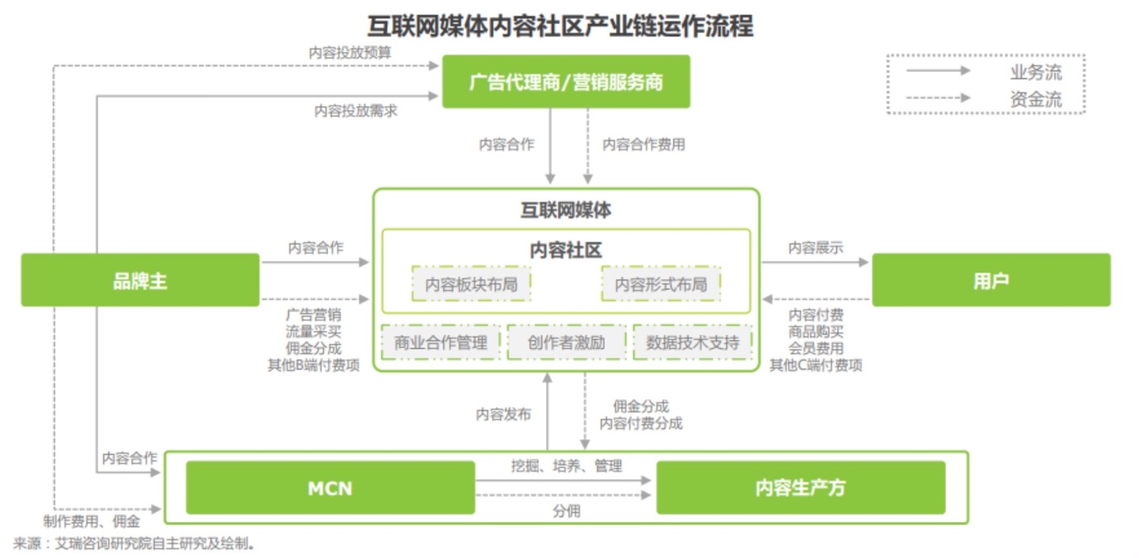

## **2.4 小结**

社区行业近来发展较为迅速，尤其是依托移动互联网和5G的快速发展，使得社区类软件得以快速普及和拥有丰富的内容，多样的内容形式也进一步提升了用户的留存和粘性。 除综合性社区以外，垂类社区也在各自的领域快速发展，形成独有的私域流量。 在创建新兴垂类社区的过程中，不仅需要注意社区的文化特点打造， 保证社区差异化壁垒，更需要寻求合理的变现机制，形成可持续性的盈利模式。

女性垂类社区的探索仍然处于起步阶段，当前市面上不乏女性亲子类盈利模式较明显的社区产品以及以女性用户为目标的生活分享类的社区产品，发展也较为迅速。 但对于女性直接个人发展类型的产品仍较为缺乏，可以作为本产品的突破口进行尝试。

# **竞品确定**

目前针对女性发展的垂类社区产品在国内实属罕见，对此本文选定知乎APP作为知识类相关的头部竞品，大姨妈APP作为女性健康垂类社区产品的直接竞品

# **市场定位分析**

公司信息及目标市场定位：

|  |  |  |
| --- | --- | --- |
| **产品名称** | **知乎** | **大姨妈** |
| **所属企业** | 北京智者天下科技有限公司 | 北京康智乐思网络科技有限公司 |
| **口号** | 有问题，上知乎 | 大姨妈—月经期助手 |
| **创立时间** | 2010年08月 | 2012年 |
| **核心业务** | 知识分享 | 记录女性经期，并提供社区，商城等服务 |
| **主要投资方** | 创新工场 | 多方投资 |

从上表中可以看出，知乎属于高度成熟的社区产品，整体生态以及市场体量处在行业领先的位置，大姨妈作为女性亲子垂类社区，仍然处于起步阶段，产品本身仍在探索核心功能价值。

# **功能分析**

## **5.1 核心需求要点**

|  |  |  |  |
| --- | --- | --- | --- |
| **功能模块** | **具体功能** | **知乎** | **大姨妈** |
| **用户管理** | 注册&登录 | **√** | **√** |
| 个人主页 | **√** | **√** |
| 编辑资料 | **√** | **√** |
| 钱包 | **√** | **√** |
| 会员 | **√** | **√** |
| **浏览** | 关注（内容） | **√** | **√** |
| 推荐 | **√** | **x** |
| 热榜 | **√** | **x** |
| 圈子 | **√** | **√** |
| **内容** | 图文 | **√** | **√** |
| 视频/直播 | **√** | **√** |
| 播客 | （有声书） | **x** |
| **消息/互动** | 点赞 | **√** | **√** |
| 关注 | **√** | **√** |
| 评论 | √ | **√** |
| 私信 | **√** | **√** |

## **5.2 核心功能结构**

### **5.2.1 功能结构图**

**知乎**

**大姨妈**

### **5.2.2 总结**

知乎的内容及形式覆盖面广，产品逻辑清晰，UI设计较好。而作为女性健康垂类社区中较优的社区，大姨妈在内容形式和产品逻辑上也在有序地完善中。

## **5.3 用户体验**

### **5.3.1 圈子首页**

|  |  |
| --- | --- |
| 知乎 | 大姨妈 |
|  |  |

### **5.3.2 圈子列表**

|  |  |
| --- | --- |
| 知乎 | 大姨妈 |
|  |  |

### **5.3.3圈子界面**

|  |  |
| --- | --- |
| 知乎 | 大姨妈 |
|  |  |

### **5.3.4 个人主页**

|  |  |
| --- | --- |
| 知乎 | 大姨妈 |
|  |  |

### **5.3.4 知乎会员 （书籍 + 专栏）**

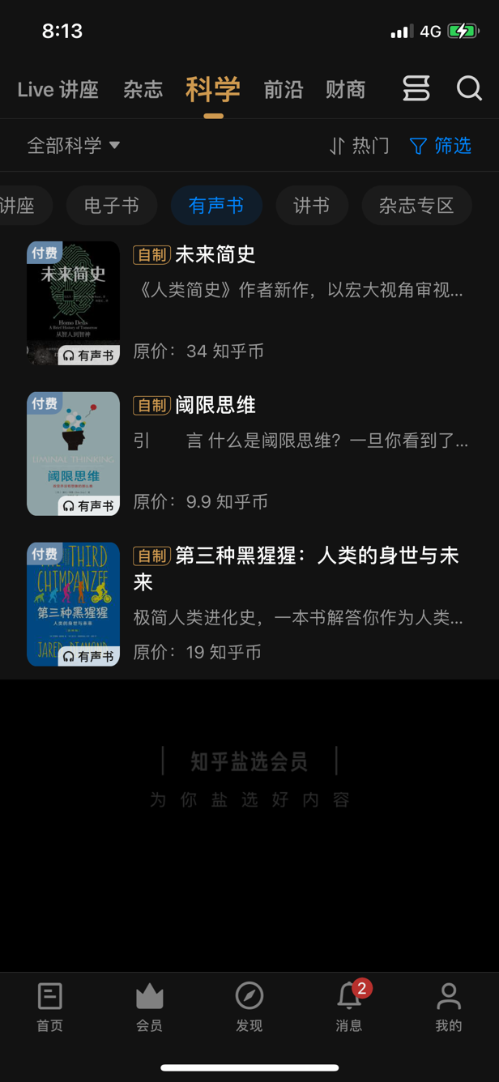 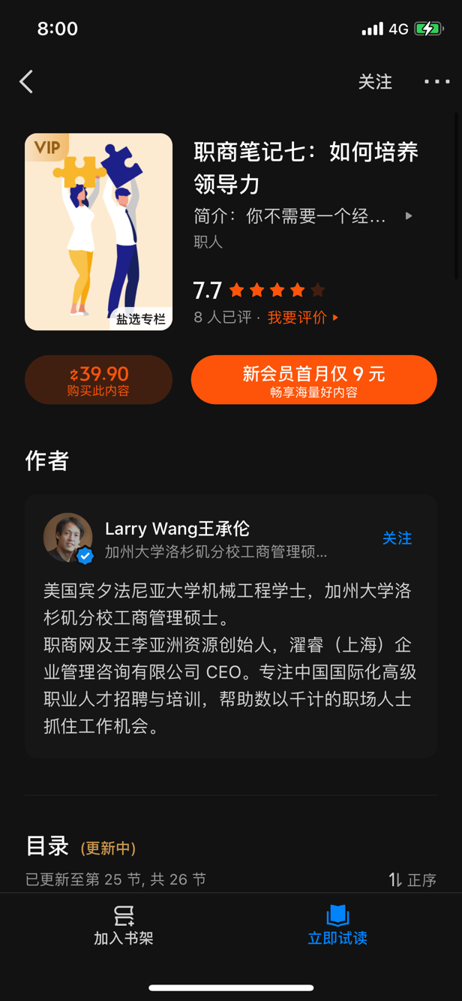

# **策略分析**

## **6.1 商业模式分析**

### **6.1.1 知乎的商业模式**

知乎的商业模式是基于知识生态和模块多角度的商业布局模式，主要由知识内容板块的发展和用户对知识内容的需求驱动形成。不仅从B端方面的营销线（活动和讲座的冠名/赞助），商品线（电商佣金），平台线（机构入驻费）以及内容线（专栏，课程，训练营开设），更结合C端的平台线（会员购买）和内容线（付费回答抽成，内容付费）来共同创造收益。

### **6.1.2 大姨妈的商业模式**

在C端上，大姨妈的商业模式是基于引导使用工具的用户进行社区分享，从而提高用户留存，使用户进一步转化为其电商平台的消费者。同时通过广告嵌入feeds流的形式创造B端收益。

## **6.2 产品策略**

### **6.2.1 知乎的产品策略**

知乎的产品策略涵盖PGC，UGC和PUGC。具体体现在会员课程的PGC，认证用户回答的PUGC以及普通用户的提问及回答的UGC内容。内容形式方面，知乎的版图覆盖从图文，到音频视频等全部媒介。

### **6.2.2 大姨妈的产品策略**

大姨妈通过记录经期的工具入手，搭建起女性亲子社群，从而引导用户进行电商消费。社区帖子及提问内容主要以UGC为主，而文章及推送内容主要以PGC为主。

## **6.3 运营模式**

### **6.3.1 知乎的运营模式**

优质的回答和文章内容成为知乎内容社区与用户的重要链接，知乎通过内容付费及对创作者的激励来不断激励社区创作者进行内容创作，从多方面提升PGC，PUGC，UGC内容的质量。

### **6.3.2 大姨妈的运营模式**

大姨妈同样通过鼓励PGC内容推送和UGC帖子问答来丰富社区内容，增加用户粘性。同时，大姨妈也提供电商，同城服务，女性保险等服务，进一步晚上平台产业链。

# **总结及建议**

## **7.1 总结**

内容社区很好地满足了用户线上获取资讯和知识的需求，产品不仅希望用户能为产品带来经济效应，而是开始注重用户自身的在使用产品时的体验和收获。在当下女性地位不断提高的社会中，女性发展社区的仍然是一块没有人开垦的荒地，因此从这一出发点入手能较容易地吸引用户的关注，但是在产品设计方面需要作出创新，力求形成社区差异化壁垒。

## **7.2 建议**

根据以上对知乎和大姨妈两款竞品的分析，对囡女得出如下建议：

1. 在内容方面着重从女性职场/个人发展及家庭法务需求方面切入，绕过女性健康及亲子领域，强调女性心理而非生理上的发展。
2. 内容主要以PGC为主，邀请各平台上知名的女性博主，女性学者，女性公益组织在平台上创作及宣传，内容媒介主要为文字（文章），视频（短视频），音频（播客节目），形成女性思想汇集的主阵地。
3. 运营组织线上线下活动，开展以需求为导向的短期“导师“辅导机制，形成在线上兴趣为导向的圈子之外的专属圈子。辅导内容细致划分类别，如职场辅导需细致划分特定行业的特定职业。平台筛选并匹配导师制双方，并对过程进行指导和支持。用户完成活动获得一定奖励。

参考：

[1] http://www.199it.com/archives/1159156.html

[2] http://www.gov.cn/zhengce/2015-09/22/content_2936783.html

[3] http://www.199it.com/archives/893485.html